●●地区ビオトープ 生きもの調査シート
記入例
1. 調査方法
項 目 | 計画 | 実施
時 期 | ６月頃（水田に水が溜まっている時期） | 年 月 日
方 法 | ２人で３０分、タモ網で採集 | ２人で３０分、 タモ網で採集
2. 調査対象・結果
調査対象（保全対象生物） | 特徴 | 調査結果
①ドジョウ類（ドジョウ）  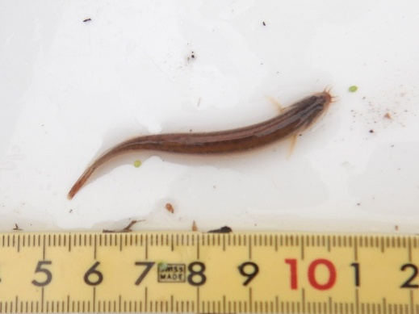 | 【生態】  初夏に田んぼやビオトープなどの流れがゆるい場所に移動して産卵する。他の時期は、水路などで生活する。  【とり方のポイント】  岸際の植物がある場所で、底の土ごと網の中に蹴り入れるとよい。  【見分け方のポイント】  水底を這うように泳ぐ。体は細長く、背びれは丸くて小さい。短いひげが10本ある。 | 【とれた数】  １５ 匹  【大きさ】  ５～ １２cm
②メダカ類（ミナミメダカ）  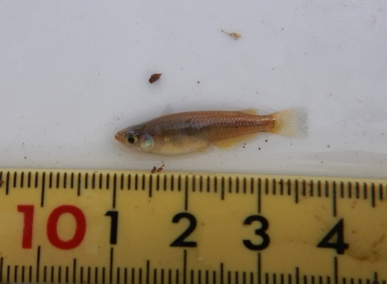 | 【生態】  田んぼやビオトープなどの、流れがゆるく、水生植物が豊かな浅い場所で生活する。繁殖期は4～8月頃。  【とり方のポイント】  岸際の植物がある場所で、植物ごと水をたくさん網に蹴り入れるとよい。  【見分け方のポイント】  水の表層～中層をふわふわ泳ぐ。頭が平らで色は淡く、尻びれの付け根が広い。 | 【とれた数】  ８ 匹  【大きさ】  ２～ ４cm
その他にとれた生きものと、その数

フナ10匹、アマガエル２匹、トノサマガエル１匹、ガムシ５匹、ヤゴ２種類10匹

例）コイ、フナ、ナマズ、タモロコ、アカハライモリ、トノサマガエル、ヌマガエル、アマガエル、
コオニヤンマ、ゲンゴロウ、ガムシ、ミズカマキリ、など（事前調査で確認された種）
※：調査票作成者（事業主体）が記入するものが青字、調査実施者が記入するものが赤字。
生きもの調査シート
1. 調査方法
項 目 | 計画 | 実施
時 期 |  | 年 月 日
方 法 |  | 人で 分、 で採集
2. 調査対象・結果
調査対象（保全対象種） | 特徴 | 調査結果
① | 【生態】  【とり方のポイント】  【見分け方のポイント】 | 【とれた数】  匹  【大きさ】  ～ cm
② | 【生態】  【とり方のポイント】  【見分け方のポイント】 | 【とれた数】  匹  【大きさ】  ～ cm
その他にとれた生きものと、その数

